UNIVERSIDAD CATOLICA BOLIVIANA “SAN PABLO”

MAESTRIA EN CIENCIA DE DATOS, TERCERA VERSION



Materia: ANALISIS ESTADÍSTICO I

Practica No.4

Maestrante: Ramón Wilder Serdán Cárdenas

Noviembre 2021

La Paz – Bolivia

1. Una industria algodonera, interesada en maximizar el rendimiento de la semilla de algodón, quiere comprobar si dicho rendimiento depende del tipo de fertilizante utilizado para tratar la planta. A su disposición tiene 5 tipos de fertilizantes. Como puede haber diferencia entre las parcelas, el experimentador decide efectuar un diseño en bloques aleatorizados, Para ello, divide el terreno en 4 bloques 2 y cada bloque en 5 parcelas, fumigando dentro de cada bloque cada una de las parcelas con un fertilizante. Al recoger la cosecha se mide el rendimiento de la semilla, obteniéndose las siguientes observaciones:

|  |  |  |  |  |  |  |
| --- | --- | --- | --- | --- | --- | --- |
| Fertilizantes | Bloques | | | | $$y_{i.}$$ | $$y_{i.}^{2}$$ |
|  | A | B | C | D |
| 1 | 87 | 86 | 88 | 83 | 344 | 118.336 |
| 2 | 83 | 87 | 95 | 85 | 352 | 123.904 |
| 3 | 90 | 92 | 95 | 90 | 367 | 134.689 |
| 4 | 89 | 97 | 95 | 88 | 372 | 138.384 |
| 5 | 99 | 96 | 91 | 90 | 376 | 141.376 |
| $$y_{.j}$$ | 450 | 458 | 467 | 436 | 1.811 | 656.689 |
| $$y_{.j}^{2}$$ | 202.500 | 209.764 | 218.089 | 190.096 | 820.449 |  |
| $$\sum{y_{ij}^{2}}$$ | 40.616 | 42.054 | 43.679 | 38.058 | 164.407 |  |

Se pide probar si el rendimiento de la semilla de algodón difiere significativamente dependiendo del tipo de fertilizante utilizado. Y si los bloques de terreno son significativamente distintos.

|  |  |  |  |  |
| --- | --- | --- | --- | --- |
| Fuentes de variación | Suma de cuadrados | Grados de libertad | Cuadrados medios | F |
| Entre tratamientos | 186,20 | 4 | 46,55 | 2,974 |
| Residual | 234,75 | 15 | 15,650 |  |
| Total | 420,95 | 19 |  |  |

Según tablas F0,05;4,15=3,050, entonces no se puede rechazar la Ho de igualdad de tratamientos. No se ha podido encontrar diferencias significativas entre los tipos de fertilizantes.

1. Un fabricante de calzado desea mejorar la calidad de las suelas, las cuales se pueden hacer con uno de los cuatro tipos de cuero A, B, C y D disponibles en el mercado. Para ello, prueba los cueros con una máquina que hace pasar los zapatos por una superficie abrasiva; la suela de los zapatos se desgasta. Al pasarla por dicha superficie. Corno criterio de desgaste se usa la pérdida de peso después de un número fijo de ciclos. Se prueban en orden aleatorio 24 zapatos, seis de cada tipo de cuero. Al hacer las pruebas en orden completamente al azar se evitan sesgos y las mediciones en un tipo de cuero resultan independientes de las demás. Los datos (en miligramos) sobre el desgaste de cada tipo de cuero se muestran en la tabla.

|  |  |  |  |  |  |  |  |
| --- | --- | --- | --- | --- | --- | --- | --- |
| Tipo de Cuero | Desgaste | | | | | | Promedio |
| A | 264 | 260 | 258 | 241 | 262 | 255 | 256,7 |
| B | 208 | 220 | 216 | 200 | 213 | 206 | 210,5 |
| C | 220 | 263 | 219 | 225 | 230 | 228 | 230,8 |
| D | 217 | 226 | 215 | 224 | 220 | 222 | 220,7 |

Se pide:

1. Probar sí los tratamientos son diferentes.

|  |  |  |  |  |  |
| --- | --- | --- | --- | --- | --- |
| Fuentes de variación | Suma de cuadrados | Grados de libertad | Cuadrados medios | F | p-value |
| Entre tratamientos | 7.072,33 | 3 | 2.357,44 | 23,24 | 0,0000 |
| Residual | 2.029,0 | 20 | 101,45 |  |  |
| Total | 9.101,33 | 23 |  |  |  |

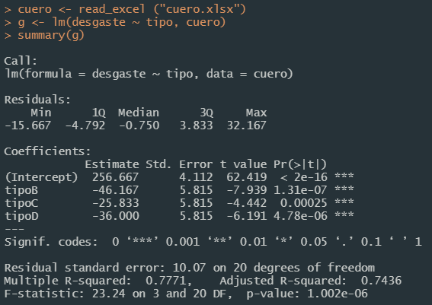

El *p-value* es mucho menor a un nivel de significancia de 0,05, entonces se rechaza la hipótesis nula.

1. Probar las comparaciones con Comparaciones de rangos múltiples.

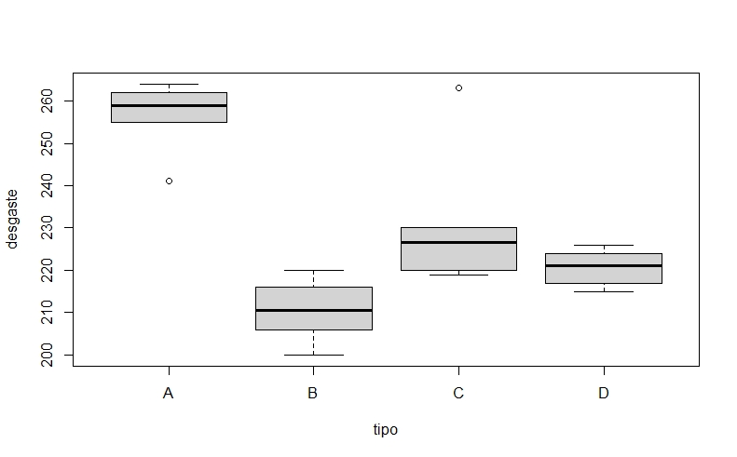

Especialmente el tipo de cuero A y B es muy diferente a los demás tipos de cuero.

1. Aplicar la prueba LSD (diferencia mínima significativa).

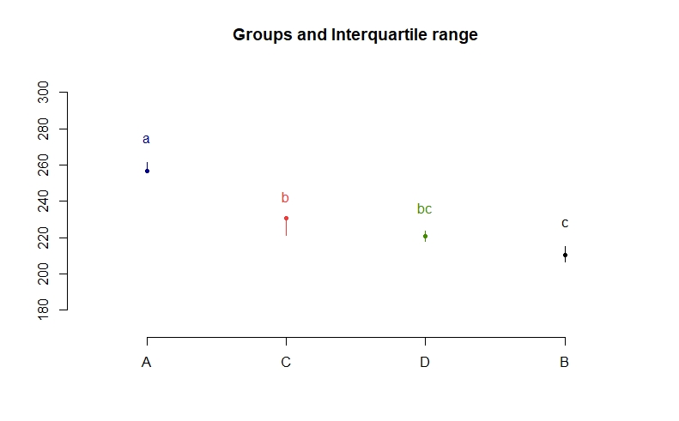

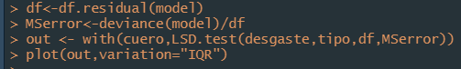

1. Aplicar el Método de Tukey (HSD).

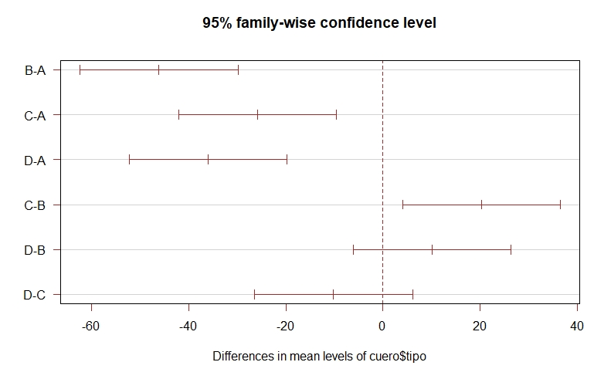

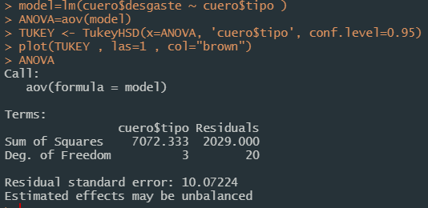

1. Considere el problema de punto fijo x=0,5 $(sin{x}-\cos{x)}$. Determine un intervalo [a,b] dónde la iteración de punto fijo converge sin importar la elección de la aproximación inicial xo Ɛ[a,b]. Debe justificar su respuesta.

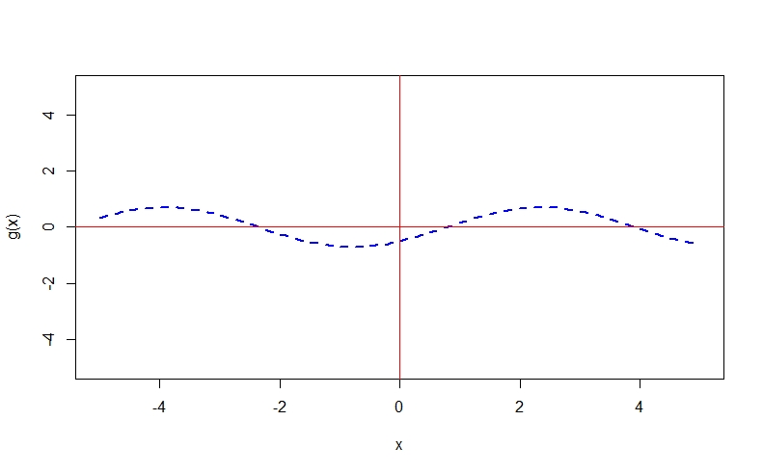

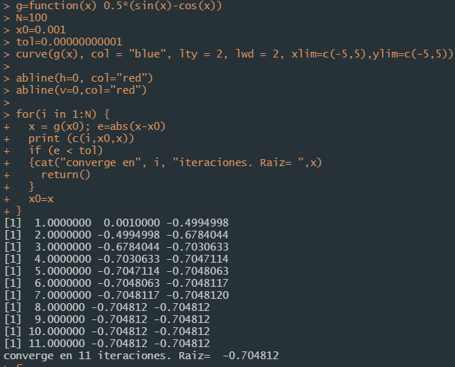

1. Usando la implementación, aplique iteración de punto fijo para resolver el problema x = ($x=\frac{2x^{3}-2}{3x^{2}-3}$).Tomando xo = 1,2. Hay algo muy extraño pasando aquí. ¿Qué es?

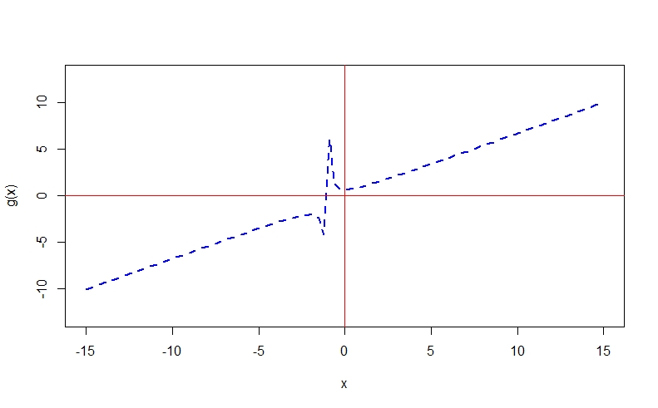

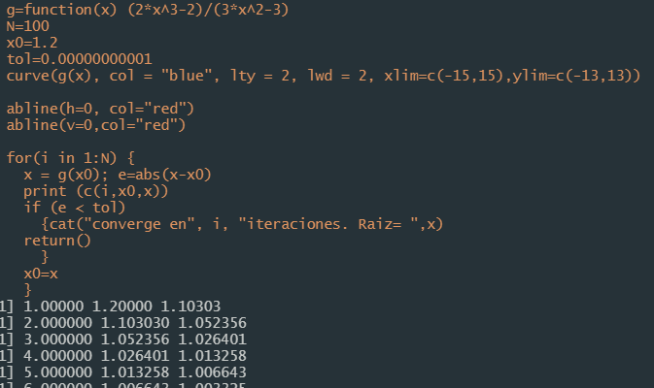

1. Resuelva $f=x^{5}-100x^{4}+3.995x^{3}-79.700x^{2}+704.004x-3.160.075$ usando xo=177. Resuelva usando bisección con [17,22.2]

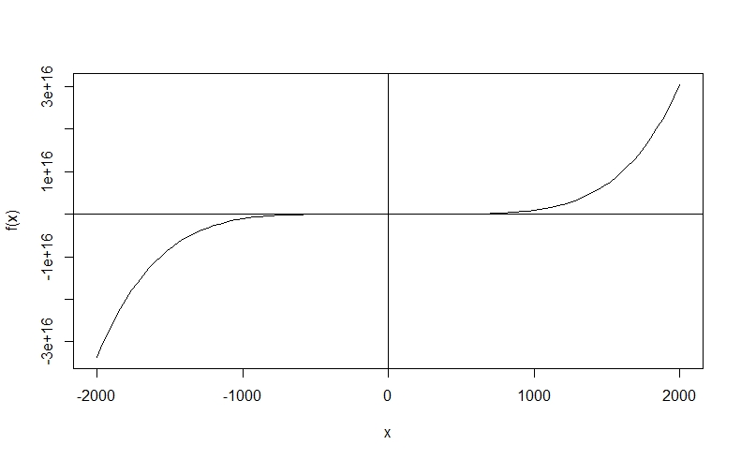

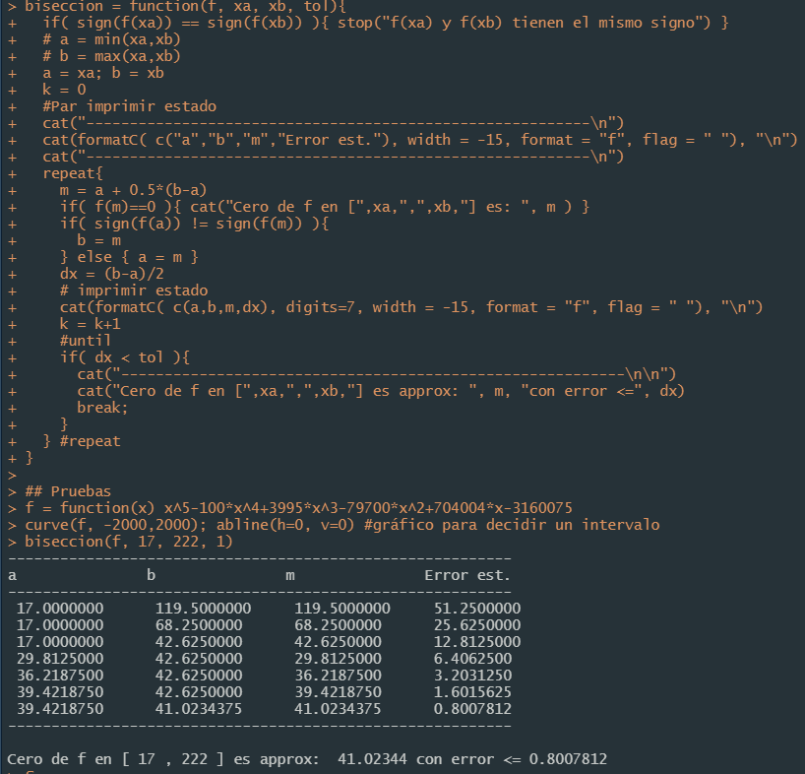

1. Resuelva $x^{5}=0$ usando xo=-0,2. Resuelva la misma ecuación usando bisección con el intervalo [-0.2,0.1]

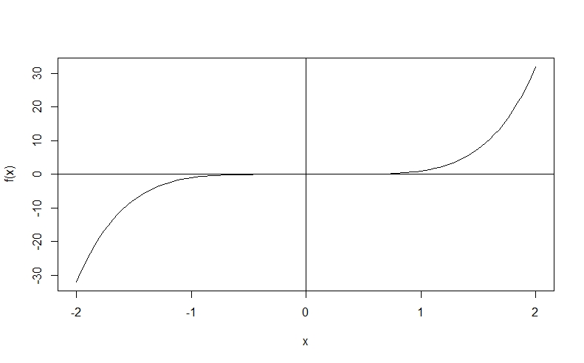



1. Resuelva $x^{3}-2x^{}-5=0$. Esta ecuación tiene valor histórico: fue la ecuación que usó John Wallis para presentar por primera vez el método de Newton a la academia francesa de ciencias en el siglo XV.

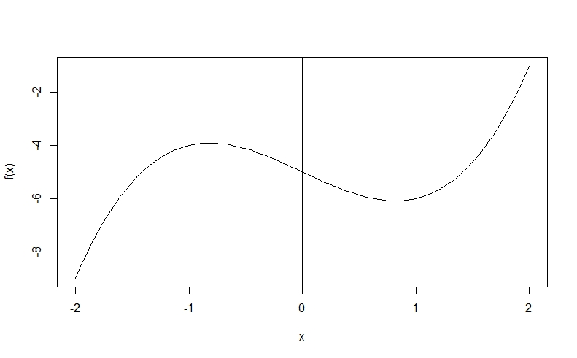

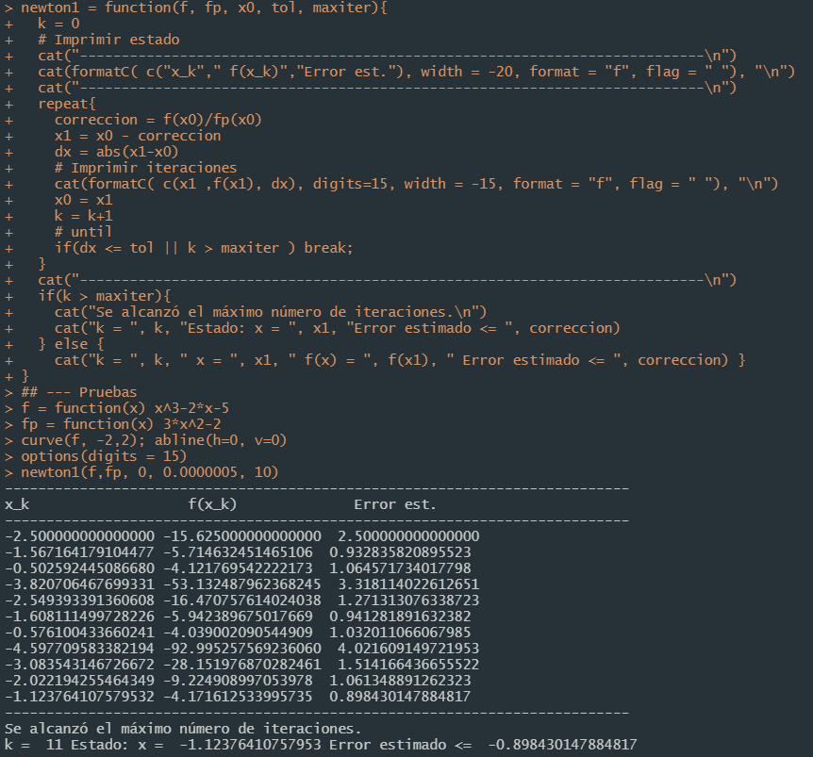

1. Resuelva $f(x)=x^{5}-7$. Por Newton Raphson.

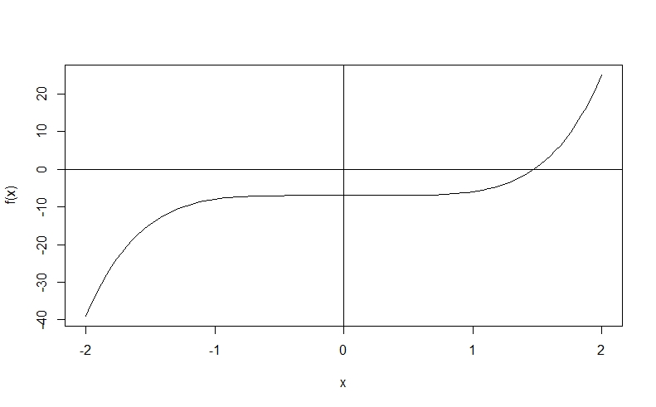

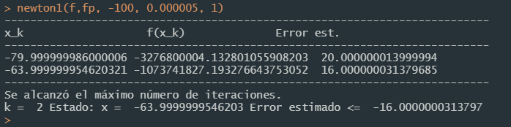

1. Resuelva $f\left(x\right)=x^{5}-{5x}^{4}+{5x}^{3}-6$. Por Newton Raphson con raíz entre 1 y 5.

